Работа выполнена

учеником 1 «б» класса

МБОУ СОШ №60

Лозовым Н.Р.

***«За страницами семейного альбома»***

Великая Отечественная Война была самой величайшей войной за всю нашу историю, она оставила свой след в жизни каждой семьи. Победа в этой войне далась огромной ценой. Великая Отечественная Война стала всеобщей болью, которая до сих пор остается в сердцах многих людей.

Участником этой войны стал мой прадедушка – **Рябушкин Ефим Дмитриевич** (1925 года рождения). Место его рождения: Орловская обл., Навлинский р-н, с. Щегловка. В марте 1943 года его призвали в Барнаульском РВК, Алтайского края, Барнаульского района. За время войны был награжден медалями за отвагу и орденами: Орденом Красной Звезды, Орденом «Отличный минометчик», Орденом Красного Знамени и Орденом Славы III степени, а также имел 3 ранения, о чем имеются записи. Мы очень мало знаем о том времени, потому что прадед не дожил до наших дней, но очень бережем всю собранную информацию, вырезки из приказов и наградные листы, медали и ордена, которыми очень гордимся!

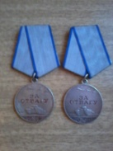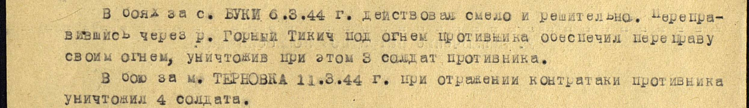Первая медаль за отвагу получена от 16.04.1944г. В это время он служил рядовым, был Автоматчиком Танко-Десантной Роты Моторизованного батальона Автоматчиков 109 Танковой Бригады. Он считался участником Отечественной войны с 28.01.1944г. 1 и 2 Украинского фронта.

А вторая медаль получена 26.03.1945г. в звании старшего сержанта.

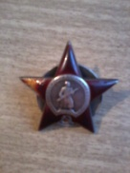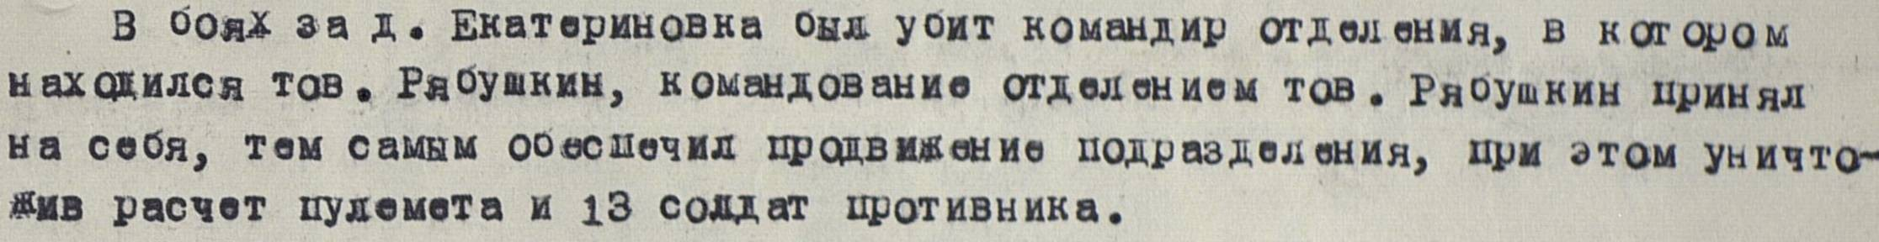21.09.1944г. Был получен Орден Красной Звезды.

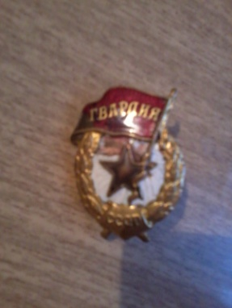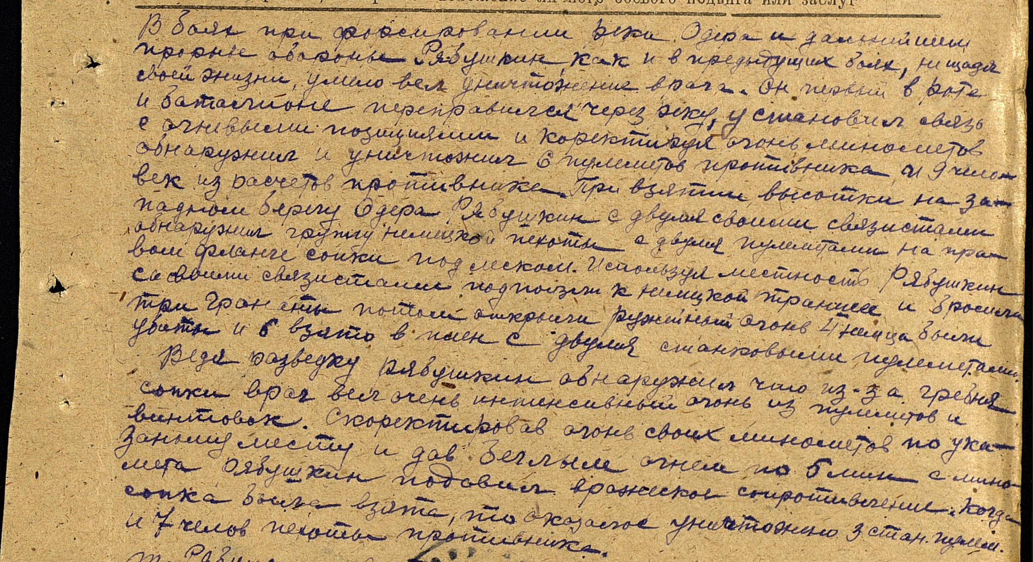21.05.1945г. был получен Орден Красного Знамени.

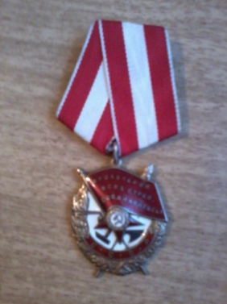

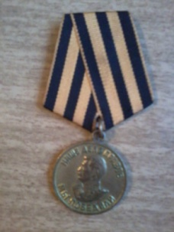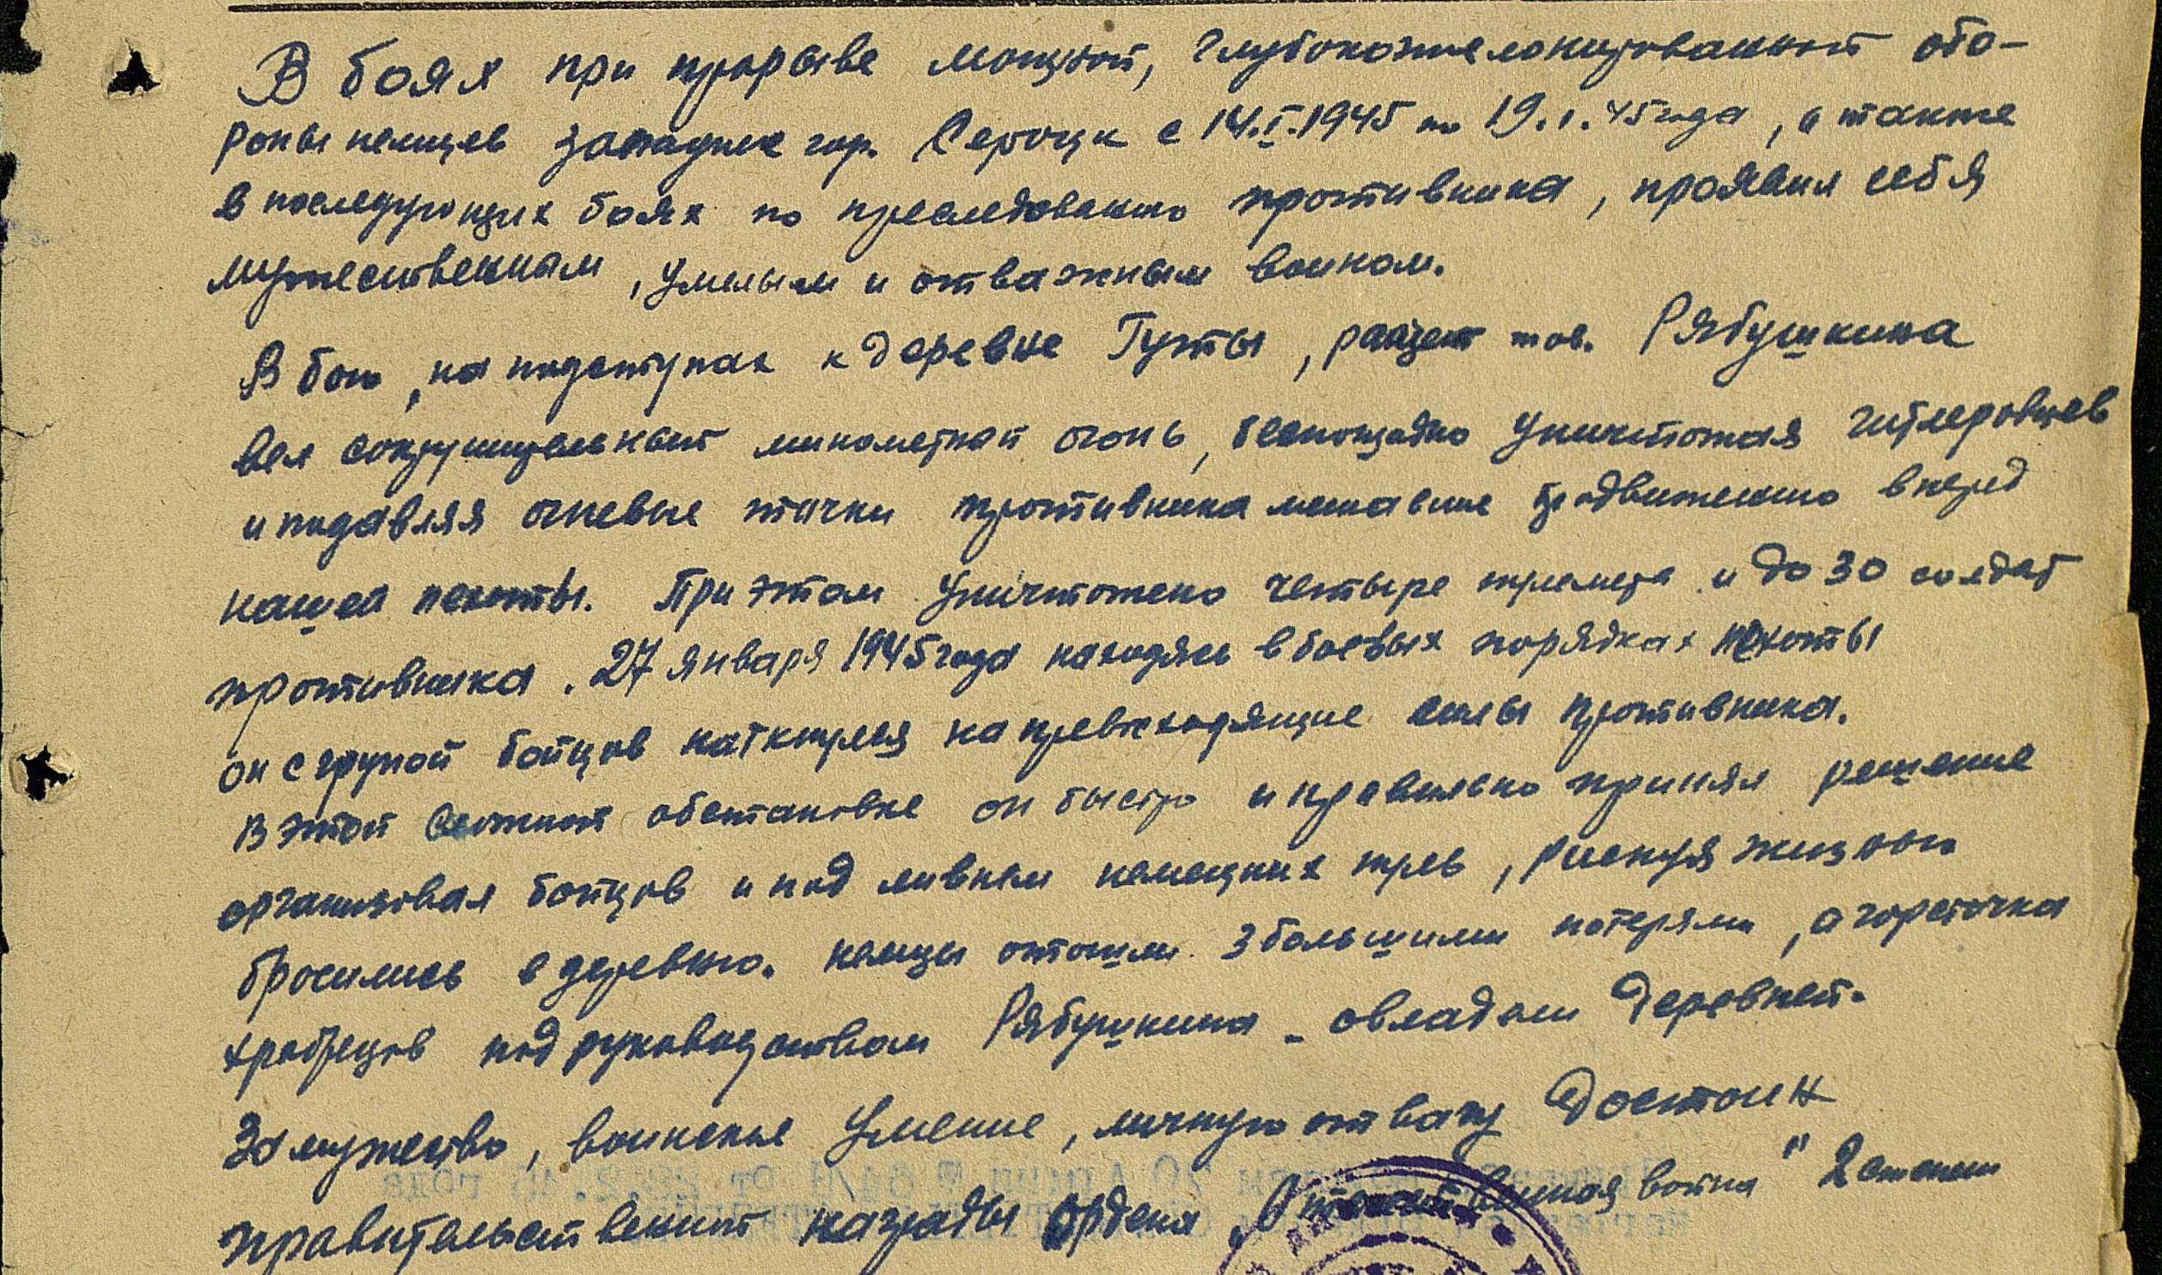А 28.02.1945г. был получен Орден Славы III степени.

|  |  |
| --- | --- |
|  |  |

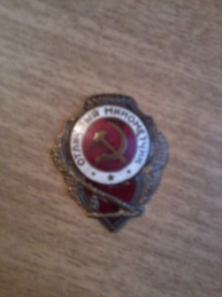

Также был получен Орден «Отличный минометчик» ,

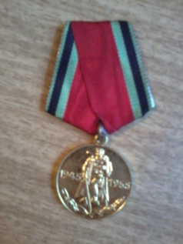Медаль «Двадцать лет Победы в Великой Отечественной войне `41-45 гг.»,

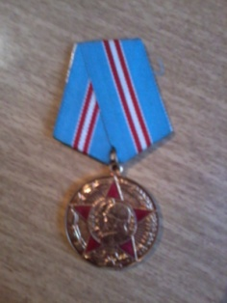

а также Юбилейная медаль «50 лет Вооруженных Сил СССР».

  Мой прадед несколько раз был ранен, лежал в госпитале. Пока он воевал, погибло несколько его близких родственников. Однако это только усилило его решимость, желание победить, освободить родную землю и сделать жизнь детей и внуков свободной и счастливой. Ради этой, «маленькой», идеи – ради своей семьи – и воевал мой прадед Ефим Дмитриевич, а также миллионы советских мужчин.

Потому что семья – это самое важное для каждого человека, это страна в миниатюре. Смело можно сказать, что защищая семью, каждый из нас защищает свою родину, свои корни – самого себя и свою страну.